TIÊU CHUẨN VIỆT NAM
TCVN 3121-11:2003
VỮA XÂY DỰNG - PHƯƠNG PHÁP THỬ
PHẦN 11: XÁC ĐỊNH CƯỜNG ĐỘ UỐN VÀ NÉN CỦA VỮA ĐÃ ĐÓNG RẮN
Mortar for masonry - Test methods
Part 11: Determination of flexural and compressive strength of hardened mortars
1. Phạm vi áp dụng
Tiêu chuẩn này quy định phương pháp xác định cường độ uốn và nén của vữa đã đóng rắn.
2 Tiêu chuẩn viện dẫn
TCVN 3121-2 : 2003 Vữa xây dựng - Phương pháp thử - Phần 2: lấy mẫu và chuẩn bị mẫu thử. TCVN 3121-3 : 2003 Vữa xây dựng - Phương pháp thử - Phần 3: Xác định độ lưu động.
3 Nguyên tắc
Cường độ uốn của vữa được xác định bằng cách lần lượt chất tải lên 3 khối vữa đã đóng rắn ở điều kiện tiêu chuẩn, cho đến khi mẫu bị phá huỷ.
Cường độ nén được tính từ lực phá huỷ lớn nhất và kích thước chịu lực của các nửa mẫu gãy sau khi uốn thử.
4 Thiết bị và dụng cụ thử
4.1 Khuôn bằng kim loại, có hình lăng trụ (hình 1). Khuôn gồm 3 ngăn, có thể tháo lắp rời từng thanh, kích thước trong mỗi ngăn của khuôn là: chiều dài 160mm + 0,8mm, chiều rộng 40mm + 0,2mm, chiều cao 40mm + 0,1mm.
4.2 Chày đầm mẫu, được làm từ vật liệu không hút nước có tiết diện ngang là hình vuông với cạnh bằng 12mm ± 1mm, khối lượng là 50g + 1g. Bề mặt chày phẳng và vuông góc với chiều dài.
4.3 Thùng bảo dưỡng mẫu có thể duy trì nhiệt độ 270C + 20C và độ ẩm 95% + 5%.
4.4 Mảnh vải cotton, cần bốn mảnh, mỗi mảnh có kích thước 150mm x 175mm
4.5 Giấy lọc định tính loại 20g/m2, kích thước 150mm x 175mm
4.6 Tấm kính, có diện tích đủ lớn để đậy kín khuốn
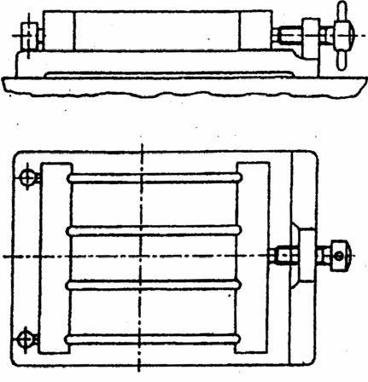
Hình 1 – Khuôn mẫu hình lăng trụ
4.7 Máy thử uốn, có khả năng chất tải đến 5 KN, sai số không lớn hơn 2%, tốc độ tăng tải 10 N/s – 50 N/s. Sơ đồ nguyên lý thử uốn thể hiện trên hình.
2. Kích thước tình bằng milimét
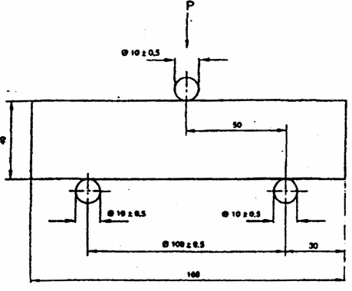
Hình 2 – Sơ đồ nguyên lý cường độ uốn
4.8 Máy thử nén
máy nén có khả năng tạo lực nén đến 100 KN, sai số không lớn hơn 2%, tốc độ tăng tải 100 N/s - 900 N/s;
hai tấm nén cúa máy được làm từ thép cứng (độ cứng bề mặt không nhỏ hơn 600HV giá trị độ cứng Vicker), tiết diện hình vuông, cạnh là 40mm + 0,1mm, chiều dày không nhỏ hơn 10mm.
Tấm nén phải đảm bảo phẳng, khe hở bề mặt giữa 2 tấm nén không lớn hơn 0,01mm;
5 Cách tiến hành
5.1 Chuẩn bị mẫu thử
Lấy khoảng 2 lít mẫu đã được chuẩn bị theo TCVN 3121-2 : 2003. Trộn đều lại bằng tay từ 10 giây - 20 giây trước khi thử.
a) Với vữa sử dụng nhiều hơn 50% chất kết dính thuỷ lực trong tổng khối lượng chất kết dính; đổ mẫu vào khuôn có đáy kim loại làm 2 lớp, dùng chày đầm mỗi lớp 25 cái đối với khuôn hình lăng trụ và 20 cái đối với khuôn hình lập phương. Dùng dao gạt vữa cho bằng miệng khuôn. Đậy kín khuôn bằng tấm kính và bảo dưỡng mẫu theo thời gian và chế độ quy định ở bảng 1.
b) Với vữa sử dụng không nhiều hơn 50% chất kết dính thuỷ lực trong tổng khối lượng chất kết dính; đặt khuôn không đáy lên tấm vật liệu không hút nước, trên tấm đã được phủ 2 lớp vải cotton.
Bảng 1 - Thời gian và chế độ bảo dưỡng mẫu
Loại vữa | Nhiệt độ bảo dưỡng 270C + 20C
Loại vữa | Độ ẩm tương đối, %
Loại vữa | 95 + 5 |  | 70 + 10
Loại vữa | trong khuôn | trong khuôn | trong khuôn
- Vữa có nhiều hơn 50% chất kết dính thuỷ lực  - Vữa có không nhiều hơn 50% chất kết dính thuỷ lực | 2 ngày  5 ngày | 5 ngày  2 ngày | 21 ngày  21 ngày
Chú thích - Nếu sau thời gian trên mẫu vẫn chưa tháo khuôn được thì tiếp tục giữ mẫu trong khuôn. Thời gian giữ mẫu trong khuôn không được lớn hơn 7 ngày
Đổ mẫu vào khuôn làm 2 lớp, dùng chày đầm mỗi lớp 25 cái. Dùng dao gạt vữa thừa ngang miệng khuôn. Đặt 2 lớp vải cotton lên mặt khuôn rồi đặt tiếp theo 6 lớp giấy lọc lên lớp vải cotton. Đậy tấm kính lên trên lớp giấy lọc. Sau đó lật úp khuôn xuống (đáy khuôn lộn lên trên), bỏ tấm kính ra. Đặt 6 miếng giấy lọc lên trên lớp vải cotton và lại đậy tấm kính lên trên. Lật lại khuôn về vị trí ban đầu và dùng vật nặng tạo lực đè lên mặt mẫu với áp lực khoảng 26g/cm2, tương đương 5000g. Lực đè được duy trì trong 3 giờ. Sau đó tháo bỏ tải trọng, tấm kính, giấy lọc và miếng vải bên trên mặt khuôn. Đậy tấm kính và lật lại khuôn để tháo bỏ miếng vật liệu không hút nước, giấy lọc và vải ra. Đậy lại tấm kính lên trên bề mặt khuôn và bảo dưỡng mẫu thử như quy định trong bảng 1.
5.2 Tiến hành uốn và nén mẫu
5.2.1 Thử uốn mẫu: Mẫu khi được bảo dưỡng như quy định ở bảng 1, được lắp vào bộ gá uốn, sơ đồ hình 2. Mặt tiếp xúc với các gối uốn là 2 mặt bên tiếp xúc với thành khuôn khi tạo mẫu. Tiến hành uốn mẫu với tốc độ tăng tải từ 10N/s – 50N/s cho đến khi mẫu bị phá huỷ. Ghi lại tải trọng phá huỷ lớn nhất.
5.2.2 Thử nén mẫu: Mẫu thử nén là 6 nửa viên mẫu gãy sau khi đã thử uốn. Đặt tấm nén vào giữa thớt nén dưới của máy nén, sau đó đặt mẫu vào bộ tấm nén, sao cho hai mặt mẫu tiếp xúc
với tấm nén là 2 mặt tiếp xúc với thành khuôn khi tạo mẫu. Nén mẫu với tốc độ tăng tải từ 100N/s - 300N/s cho đến khi mẫu bị phá huỷ. Ghi lại tải trọng phá huỷ lớn nhất.
6 Tính kết quả
6.1 Cường độ uốn của mỗi mẫu thử (Ru), tính bằng N/mm2, chính xác đến 0,05N/mm2, theo công thức:
$$R_{u}=1\text{.}5\frac{P_{u}\text{.}l}{b\text{.}h^{2}}$$
trong đó:
Pu là lực uốn gãy, tính bằng Niutơn;
l là khoảng cách giữa hai gối uốn, tính bằng milimét (10mm);
b, h là chiều rộng, chiều cao mẫu thử, tính bằng milimét (40mm và 40mm).
Kết quả thử là giá trị trung bình cộng của 3 mẫu thử, chính xác đến 0,1N/mm2. Nếu có một kết quả sai lệch lớn hơn 10% so với giá trị trung bình thì loại bỏ kết quả đó. Khi đó kết quả thử là giá trị trung bình cộng của hai mẫu còn lại.
6.3 Cường độ nén của mỗi mẫu thử (Rn), tính bằng N/mm2, chính xác đến 0,05N/mm2, theo công thức:
$$R_{n}=\frac{p_{n}}{A}$$
trong đó:
Pn là lực nén phá huỷ mẫu, tính bằng Niutơn;
A là diện tích tiết diện nén của mẫu, tính bằng milimét vuông.
Kết quả thử là giá trị trung bình cộng của 6 mẫu thử, chính xác đến 0,1N/mm2. Nếu kết quả của viên mẫu nào sai lệch lớn hơn 15% so với giá trị trung bình của các viên mẫu thì loại bỏ kết quả của viên mẫu đó. Khi đó kết quả thử là giá trị trung bình cộng của các viên mẫu còn lại.
7 Báo cáo thử nghiệm
Báo cáo thử nghiệm phải bao gồm các thông tin sau:
- địa điểm, thời gian, người lấy và chuẩn bị mẫu;
- loại vữa;
- phương pháp lấy và chuẩn bị mẫu vữa;
- giá trị độ lưu động chuẩn bị theo TCVN 3121-3 : 2003;
- kết qủa thử (từng giá trị cường độ uốn/nén lấy chính xác đến 0,05N/mm2 và giá trị trung bình lấy chính xác đến 0,1N/mm2);
- ngày và người thử mẫu;
- số hiệu của tiêu chuẩn này;
- các chú ý khác trong quá trình thử.

